ĐẠI HỌC TRÀ VINH
TRƯỜNG KỸ THUẬT VÀ CÔNG NGHỆ
KHOA CÔNG NGHỆ THÔNG TIN

ĐỒ ÁN MÔN HỌC: CHUYÊN ĐỀ ASP.NET
HỌC KỲ III, NĂM HỌC 2024-2026
XÂY DỰNG HỆ THỐNG WEBSITE
CHẤM THI ẢNH NGHỆ THUẬT TRỰC TUYẾN
Giảng viên hướng dẫn:  TS. ĐOÀN PHƯỚC MIỀN | Sinh viên thực hiện:  Họ tên: TRƯƠNG VĂN HƯỚNG  MSSV: 170124888  Lớp: DK24TT80171

VĨNH LONG, NĂM 2026

NHẬN XÉT CỦA GIẢNG VIÊN HƯỚNG DẪN
..............................................................................................................
..............................................................................................................
..............................................................................................................
..............................................................................................................
..............................................................................................................
..............................................................................................................
..............................................................................................................
..............................................................................................................
..............................................................................................................
..............................................................................................................
..............................................................................................................
..............................................................................................................
..............................................................................................................
..............................................................................................................
Vĩnh Long, ngày …… tháng …… năm 2026
GIẢNG VIÊN HƯỚNG DẪN
TS. ĐOÀN PHƯỚC MIỀN

NHẬN XÉT CỦA THÀNH VIÊN HỘI ĐỒNG
..............................................................................................................
..............................................................................................................
..............................................................................................................
..............................................................................................................
..............................................................................................................
..............................................................................................................
..............................................................................................................
..............................................................................................................
..............................................................................................................
..............................................................................................................
..............................................................................................................
..............................................................................................................
..............................................................................................................
..............................................................................................................
Vĩnh Long, ngày …… tháng …… năm 2026
THÀNH VIÊN HỘI ĐỒNG

LỜI CẢM ƠN
Em xin chân thành cảm ơn thầy TS. Đoàn Phước Miền đã tận tình hướng dẫn, định hướng và góp ý cho em trong quá trình thực hiện đồ án môn học Chuyên đề ASP.NET.
Em cũng xin gửi lời cảm ơn đến quý thầy cô Khoa Công nghệ Thông tin, Trường Kỹ thuật và Công nghệ, Đại học Trà Vinh đã truyền đạt những kiến thức nền tảng về lập trình web, cơ sở dữ liệu và phân tích thiết kế hệ thống.
Trong quá trình thực hiện đồ án, do thời gian và kiến thức còn hạn chế nên báo cáo không tránh khỏi thiếu sót. Em kính mong nhận được sự góp ý của quý thầy cô để đề tài được hoàn thiện hơn.

MỤC LỤC
LỜI CẢM ƠN 4
DANH MỤC HÌNH ẢNH 7
DANH MỤC BẢNG BIỂU 8
TÓM TẮT ĐỒ ÁN 9
MỞ ĐẦU 10
CHƯƠNG 1: TỔNG QUAN ĐỀ TÀI 11
1.1. Lý do chọn đề tài 11
1.2. Mục tiêu đề tài 12
1.3. Đối tượng và phạm vi nghiên cứu 13
1.4. Phương pháp thực hiện 13
CHƯƠNG 2: CƠ SỞ LÝ THUYẾT VÀ CÔNG NGHỆ SỬ DỤNG 14
2.1. ASP.NET Web Forms 14
2.2. Ngôn ngữ C# 15
2.3. SQL Server và ADO.NET 16
2.4. HTML, CSS và IIS Express 16
CHƯƠNG 3: PHÂN TÍCH VÀ THIẾT KẾ HỆ THỐNG 18
3.1. Khảo sát và mô tả bài toán 18
3.2. Yêu cầu chức năng 19
3.3. Use Case hệ thống 20
3.4. Thiết kế cơ sở dữ liệu 21
3.5. Thiết kế giao diện 23
CHƯƠNG 4: XÂY DỰNG VÀ CÀI ĐẶT HỆ THỐNG 24
4.1. Môi trường cài đặt 24
4.2. Cấu trúc mã nguồn 25
4.3. Kết nối cơ sở dữ liệu 26
4.4. Giao diện các chức năng hệ thống 27
4.5. Kiểm thử chức năng 34
4.6. Nhận xét kết quả cài đặt 35
4.7. Mô tả xử lý nghiệp vụ 36
4.8. Hướng dẫn chạy chương trình 37
4.9. Đối chiếu yêu cầu đồ án 38
CHƯƠNG 5: KẾT LUẬN VÀ HƯỚNG PHÁT TRIỂN 38
5.1. Kết quả đạt được 38
5.2. Hạn chế 38
5.3. Hướng phát triển 38
TÀI LIỆU THAM KHẢO 40
PHỤ LỤC 41

DANH MỤC HÌNH ẢNH
Hình 3.1. Lược đồ Use Case hệ thống .................................................. 21
Hình 3.2. Mô hình cơ sở dữ liệu hệ thống .................................................. 22
Hình 4.1. Giao diện trang chủ .................................................. 23
Hình 4.2. Giao diện đăng nhập .................................................. 24
Hình 4.3. Giao diện đăng ký thí sinh .................................................. 25
Hình 4.4. Giao diện nộp ảnh dự thi .................................................. 26
Hình 4.5. Giao diện chấm điểm .................................................. 27
Hình 4.6. Giao diện kết quả cuộc thi .................................................. 28
Hình 4.7. Giao diện thể lệ cuộc thi .................................................. 29

DANH MỤC BẢNG BIỂU
Bảng 3.1. Bảng TaiKhoan .................................................. 26
Bảng 3.2. Bảng ThiSinh .................................................. 27
Bảng 3.3. Bảng BaiDuThi .................................................. 28
Bảng 3.4. Bảng ChamDiem .................................................. 29
Bảng 4.1. Danh sách các trang ASP.NET Web Forms .................................................. 30
Bảng 4.2. Kết quả kiểm thử chức năng .................................................. 31

TÓM TẮT ĐỒ ÁN
Đề tài “Xây dựng hệ thống website chấm thi ảnh nghệ thuật trực tuyến” được thực hiện nhằm hỗ trợ quy trình tổ chức, tiếp nhận bài dự thi, chấm điểm và công bố kết quả cuộc thi ảnh trên môi trường web.
Website được xây dựng theo hướng ASP.NET Web Forms, sử dụng ngôn ngữ C#, cơ sở dữ liệu SQL Server và ADO.NET để xử lý dữ liệu. Các chức năng chính gồm đăng nhập, đăng ký thí sinh, nộp ảnh dự thi, chấm điểm, xem kết quả và xem thể lệ cuộc thi.
Báo cáo được chỉnh sửa theo cấu trúc 5 chương, trình bày đầy đủ tổng quan đề tài, cơ sở lý thuyết, phân tích thiết kế hệ thống, xây dựng cài đặt và kết luận hướng phát triển. Phần cơ sở dữ liệu được Việt hóa và khớp với mã nguồn hiện tại của đồ án.

MỞ ĐẦU
Sự phát triển mạnh mẽ của công nghệ thông tin đã làm thay đổi cách tổ chức các hoạt động văn hóa, nghệ thuật và giáo dục. Các cuộc thi ảnh nghệ thuật không chỉ giới hạn ở hình thức nhận bài trực tiếp mà có thể tổ chức trên môi trường trực tuyến nhằm mở rộng phạm vi người tham gia, giảm thời gian tổng hợp kết quả và tăng tính minh bạch trong quá trình chấm điểm.
Trong thực tế, nhiều đơn vị vẫn tiếp nhận bài dự thi bằng email hoặc bằng biểu mẫu thủ công. Cách làm này dẫn đến tình trạng khó quản lý danh sách thí sinh, dễ nhầm lẫn tên tác phẩm, khó theo dõi điểm số và mất thời gian khi tổng hợp kết quả. Việc xây dựng một website hỗ trợ chấm thi ảnh nghệ thuật trực tuyến vì vậy là cần thiết, phù hợp với xu hướng ứng dụng công nghệ vào quản lý và tổ chức hoạt động chuyên môn.
Đề tài được thực hiện trong phạm vi môn học Chuyên đề ASP.NET, tập trung vào việc vận dụng kiến thức ASP.NET Web Forms, C#, SQL Server, HTML và CSS để xây dựng một hệ thống web có các chức năng cơ bản. Hệ thống không hướng đến sản phẩm thương mại hoàn chỉnh mà tập trung vào việc mô phỏng nghiệp vụ chính, bảo đảm có cơ sở dữ liệu, có giao diện và có xử lý dữ liệu cơ bản.
Báo cáo được trình bày theo cấu trúc 5 chương theo yêu cầu của đồ án môn học. Nội dung từ phần Mở đầu đến Chương 5 được triển khai đầy đủ, bảo đảm độ dài tối thiểu theo quy định, đồng thời chỉnh sửa các phần chưa phù hợp như mô hình MVC, cơ sở dữ liệu tiếng Anh và hình ảnh minh họa quá nhỏ.

CHƯƠNG 1: TỔNG QUAN ĐỀ TÀI

1.1. Lý do chọn đề tài
Ảnh nghệ thuật là một hình thức ghi lại khoảnh khắc, cảm xúc và góc nhìn sáng tạo của con người về cuộc sống. Các cuộc thi ảnh tạo môi trường để người yêu nhiếp ảnh giao lưu, học hỏi và thể hiện năng lực sáng tác. Khi số lượng người tham gia tăng, việc tiếp nhận ảnh, quản lý tác phẩm, phân công giám khảo và tổng hợp kết quả cần được hỗ trợ bằng hệ thống thông tin.
Việc lựa chọn đề tài website chấm thi ảnh nghệ thuật trực tuyến xuất phát từ nhu cầu thực tế đó. Thay vì lưu trữ bài dự thi rời rạc, hệ thống cho phép nhập thông tin tác phẩm, tác giả, đường dẫn ảnh, điểm số và nhận xét. Từ đó, kết quả có thể được truy xuất nhanh hơn, giảm thao tác thủ công và hạn chế sai sót.

1.2. Mục tiêu của đề tài
Mục tiêu tổng quát của đề tài là xây dựng website hỗ trợ quy trình tham gia và chấm điểm cuộc thi ảnh nghệ thuật. Website cần có giao diện dễ sử dụng, các chức năng tách biệt rõ ràng và khả năng lưu trữ dữ liệu cơ bản trong SQL Server.
Các mục tiêu cụ thể gồm: xây dựng trang chủ giới thiệu hệ thống; xây dựng chức năng đăng nhập; xây dựng chức năng đăng ký thí sinh; xây dựng chức năng nộp ảnh dự thi; xây dựng chức năng chấm điểm và nhận xét; xây dựng chức năng hiển thị kết quả tự động theo điểm số đã lưu.

1.3. Đối tượng và phạm vi nghiên cứu
Đối tượng nghiên cứu là quy trình tổ chức cuộc thi ảnh nghệ thuật trực tuyến và cách hiện thực quy trình này bằng ASP.NET Web Forms. Các đối tượng sử dụng hệ thống gồm thí sinh, giám khảo và quản trị viên hoặc người tổ chức cuộc thi.
Phạm vi của đề tài tập trung vào các chức năng cơ bản phục vụ demo môn học. Đề tài chưa triển khai các chức năng nâng cao như thanh toán, bình chọn công khai, xác thực email, chấm điểm nhiều vòng, xử lý ảnh bằng trí tuệ nhân tạo hoặc triển khai trên máy chủ thật.

1.4. Phương pháp thực hiện
Đề tài được thực hiện bằng phương pháp phân tích yêu cầu nghiệp vụ, thiết kế cơ sở dữ liệu, thiết kế giao diện và lập trình thử nghiệm. Trước tiên, sinh viên xác định các tác nhân sử dụng hệ thống và các chức năng cần có. Tiếp theo, cơ sở dữ liệu được thiết kế theo hướng đơn giản, phù hợp với mã nguồn đang xây dựng.
Quá trình lập trình sử dụng Visual Studio 2022, ASP.NET Web Forms và SQL Server Express. Website được chạy thử bằng IIS Express trên máy cá nhân. Các chức năng được kiểm thử thủ công thông qua việc nhập dữ liệu, lưu vào cơ sở dữ liệu và quan sát kết quả hiển thị trên giao diện.

1.5. Cấu trúc báo cáo
Báo cáo gồm 5 chương. Chương 1 trình bày tổng quan đề tài, lý do chọn đề tài, mục tiêu, phạm vi và phương pháp thực hiện. Chương 2 trình bày cơ sở lý thuyết và công nghệ sử dụng. Chương 3 phân tích và thiết kế hệ thống. Chương 4 mô tả quá trình xây dựng, cài đặt và kiểm thử. Chương 5 trình bày kết luận, hạn chế và hướng phát triển.

CHƯƠNG 2: CƠ SỞ LÝ THUYẾT VÀ CÔNG NGHỆ SỬ DỤNG

2.1. Tổng quan về ASP.NET Web Forms
ASP.NET Web Forms là một mô hình lập trình web thuộc nền tảng ASP.NET của Microsoft. Mô hình này cho phép xây dựng giao diện bằng các trang .aspx và xử lý nghiệp vụ bằng mã C# trong file code-behind .aspx.cs. Đây là công nghệ phù hợp với môn học Chuyên đề ASP.NET vì dễ thao tác trên Visual Studio, có nhiều điều khiển giao diện và hỗ trợ tốt việc kết nối cơ sở dữ liệu.
Trong đồ án, các trang Default.aspx, DangNhap.aspx, DangKy.aspx, NopAnh.aspx, ChamDiem.aspx, KetQua.aspx và TheLe.aspx được tổ chức theo mô hình Web Forms. Mỗi trang đảm nhận một chức năng riêng, giúp mã nguồn dễ theo dõi và dễ trình bày khi bảo vệ.

2.2. Ngôn ngữ lập trình C#
C# là ngôn ngữ lập trình hướng đối tượng do Microsoft phát triển và được sử dụng phổ biến trong nền tảng .NET. Trong đề tài, C# được dùng để xử lý sự kiện người dùng, kết nối SQL Server, thực hiện câu lệnh truy vấn và gán dữ liệu lên các điều khiển giao diện như GridView, Label, TextBox và Button.
Các file code-behind như DangNhap.aspx.cs, DangKy.aspx.cs, NopAnh.aspx.cs, ChamDiem.aspx.cs và KetQua.aspx.cs chứa phần xử lý chính của hệ thống. Việc tách phần giao diện và phần xử lý giúp báo cáo thể hiện rõ đặc trưng của ASP.NET Web Forms.

2.3. SQL Server và cơ sở dữ liệu quan hệ
SQL Server là hệ quản trị cơ sở dữ liệu quan hệ dùng để lưu trữ và truy vấn dữ liệu. Với đề tài này, SQL Server được dùng để lưu tài khoản đăng nhập, thông tin thí sinh, thông tin bài dự thi, điểm số và nhận xét của giám khảo.
Cơ sở dữ liệu được đặt tên là ChamThiAnhDB. Các bảng chính gồm TaiKhoan, ThiSinh, BaiDuThi và ChamDiem. Cấu trúc dữ liệu này đơn giản nhưng đủ để thể hiện quy trình nghiệp vụ từ đăng ký, nộp ảnh, chấm điểm đến xem kết quả.

2.4. ADO.NET và kết nối dữ liệu
ADO.NET là tập hợp các lớp trong .NET Framework hỗ trợ kết nối và thao tác với cơ sở dữ liệu. Trong đồ án, các lớp SqlConnection, SqlCommand, SqlDataAdapter và DataTable được sử dụng để kết nối SQL Server, thực thi câu lệnh INSERT, SELECT và hiển thị dữ liệu lên GridView.
Chuỗi kết nối được khai báo trong file Web.config với tên ChamThiAnhDB. Một số trang cũng khai báo chuỗi kết nối trực tiếp trong file code-behind để phục vụ chạy thử. Khi triển khai chính thức, nên thống nhất dùng connection string trong Web.config để dễ bảo trì.

2.5. HTML, CSS và giao diện người dùng
HTML và CSS được dùng để xây dựng bố cục và định dạng giao diện. Website sử dụng tông màu xanh dương và trắng, phù hợp với giao diện học thuật và tạo cảm giác rõ ràng. Các nút chức năng được đặt nổi bật để người dùng dễ thao tác.
Mặc dù giao diện chưa sử dụng framework nâng cao, cách trình bày đơn giản giúp làm rõ chức năng cốt lõi của hệ thống. Đây là hướng phù hợp với đồ án môn học, trong đó trọng tâm là hiểu được ASP.NET Web Forms, C# và SQL Server.

2.6. Visual Studio, IIS Express và GitHub
Visual Studio 2022 được sử dụng để tạo project, viết mã nguồn, chạy thử và kiểm tra lỗi. IIS Express giúp website chạy trực tiếp trên máy cá nhân thông qua địa chỉ localhost. GitHub được dùng để lưu trữ mã nguồn, quản lý phiên bản và nộp đường dẫn repository cho giảng viên kiểm tra.
Repository của đồ án được đặt theo cú pháp ASPNET-DK24TT80171-truongvanhuong-DEMO, giúp nhận diện môn học, lớp và sinh viên thực hiện. Việc đưa mã nguồn lên GitHub cũng giúp quá trình chấm bài minh bạch hơn.

CHƯƠNG 3: PHÂN TÍCH VÀ THIẾT KẾ HỆ THỐNG

3.1. Khảo sát và mô tả bài toán
Hệ thống cần hỗ trợ một cuộc thi ảnh nghệ thuật trực tuyến ở mức cơ bản. Thí sinh có thể đăng ký thông tin, đăng nhập vào hệ thống, nhập tên tác phẩm, tên tác giả và chọn ảnh dự thi. Giám khảo có thể xem danh sách bài dự thi, nhập điểm và nhận xét cho từng bài. Người xem có thể truy cập trang kết quả để xem danh sách tác phẩm đã được chấm điểm.
Bài toán đặt ra là xây dựng một website có quy trình rõ ràng, tránh nhập liệu trùng lặp, có khả năng lưu dữ liệu vào SQL Server và truy xuất kết quả tự động. Hệ thống không yêu cầu xử lý nghiệp vụ quá phức tạp nhưng cần thể hiện được đầy đủ các bước chính của một cuộc thi ảnh.

3.2. Tác nhân sử dụng hệ thống
Hệ thống có ba nhóm tác nhân chính. Thí sinh là người đăng ký và nộp ảnh dự thi. Giám khảo là người xem danh sách bài dự thi, nhập điểm và nhận xét. Quản trị viên hoặc người tổ chức là người có thể theo dõi dữ liệu, kiểm tra kết quả và quản lý nội dung cuộc thi.
Trong phạm vi đồ án, phân quyền được thể hiện ở mức mô phỏng thông qua tài khoản đăng nhập và vai trò lưu trong bảng TaiKhoan. Khi mở rộng, hệ thống có thể bổ sung kiểm tra quyền truy cập chi tiết cho từng chức năng.

3.3. Yêu cầu chức năng
Các chức năng của hệ thống gồm: đăng nhập, đăng ký thí sinh, nộp ảnh dự thi, chấm điểm, xem kết quả và xem thể lệ cuộc thi. Chức năng đăng nhập kiểm tra tên đăng nhập và mật khẩu trong bảng TaiKhoan. Chức năng đăng ký lưu thông tin thí sinh vào bảng ThiSinh.
Chức năng nộp ảnh lưu tên tác phẩm, tác giả và tên file ảnh vào bảng BaiDuThi. Chức năng chấm điểm lưu mã bài dự thi, điểm và nhận xét vào bảng ChamDiem. Chức năng kết quả truy vấn dữ liệu từ BaiDuThi và ChamDiem để hiển thị danh sách tác phẩm theo điểm giảm dần.

3.4. Yêu cầu phi chức năng
Giao diện website cần rõ ràng, dễ sử dụng và phù hợp với đối tượng sinh viên, giám khảo hoặc người quản lý cuộc thi. Các trường nhập liệu cần có nhãn mô tả dễ hiểu. Các thông báo như đăng ký thành công, nộp ảnh thành công và lưu điểm thành công cần hiển thị trực tiếp trên giao diện.
Hệ thống cần bảo đảm khả năng chạy trên môi trường Visual Studio 2022 với IIS Express. Cơ sở dữ liệu cần được tạo trên SQL Server Express. Mã nguồn cần được tổ chức rõ ràng, dễ tìm các file .aspx, .aspx.cs, Web.config và file SQL.

3.5. Lược đồ Use Case hệ thống
Lược đồ Use Case mô tả mối quan hệ giữa các tác nhân và chức năng chính của hệ thống. Thí sinh thực hiện đăng ký, đăng nhập, nộp ảnh và xem kết quả. Giám khảo thực hiện đăng nhập, xem bài dự thi và chấm điểm. Quản trị viên theo dõi dữ liệu và quản lý hệ thống ở mức tổng quát.
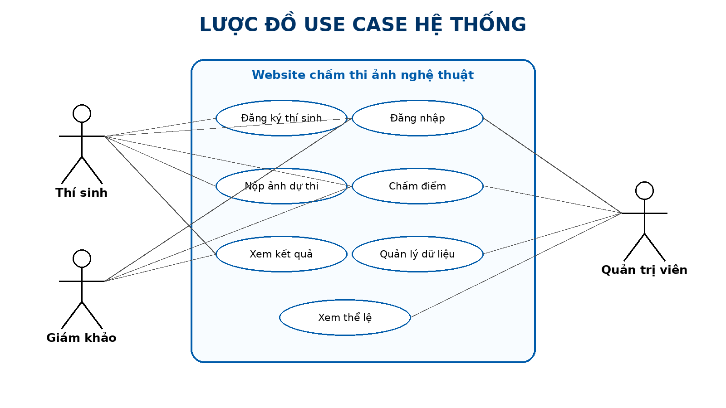
Hình 3.1. Lược đồ Use Case hệ thống

3.6. Thiết kế cơ sở dữ liệu
Cơ sở dữ liệu của hệ thống được đặt tên là ChamThiAnhDB. Khác với bản báo cáo cũ dùng tên bảng tiếng Anh, bản chỉnh sửa sử dụng tên bảng tiếng Việt không dấu để phù hợp với mã nguồn thực tế và góp ý của giảng viên. Cơ sở dữ liệu gồm bốn bảng chính: TaiKhoan, ThiSinh, BaiDuThi và ChamDiem.
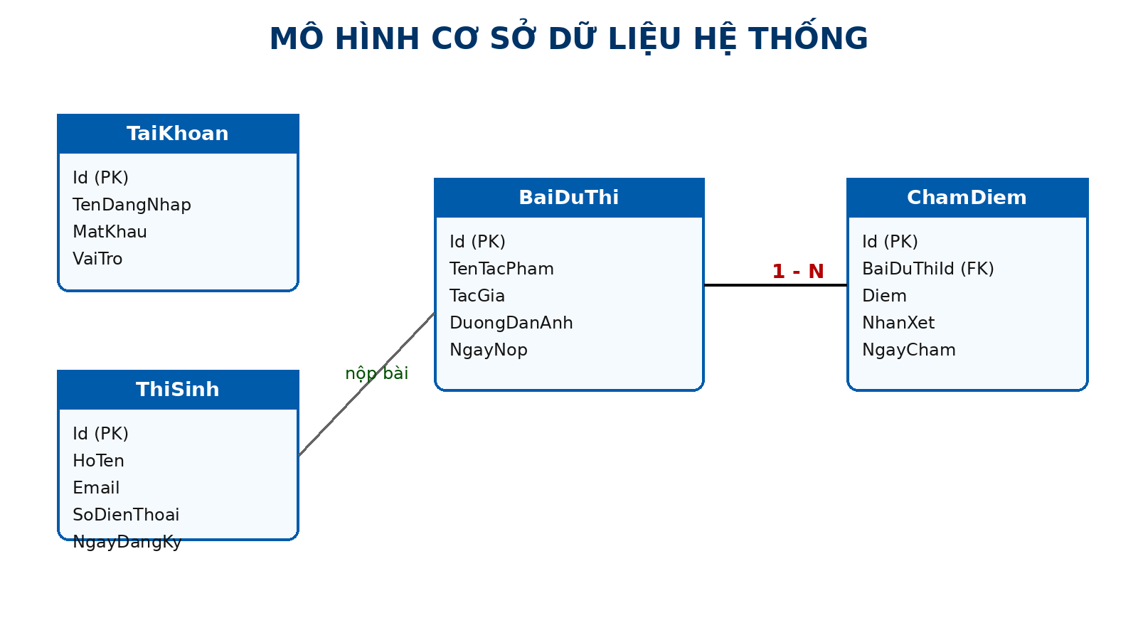
Hình 3.2. Mô hình cơ sở dữ liệu hệ thống
Tên trường | Kiểu dữ liệu | Mô tả
Id | INT IDENTITY(1,1) | Mã tài khoản, khóa chính
TenDangNhap | NVARCHAR(50) | Tên đăng nhập hệ thống
MatKhau | NVARCHAR(50) | Mật khẩu đăng nhập
VaiTro | NVARCHAR(50) | Vai trò người dùng
Bảng 3.1. Bảng TaiKhoan
Tên trường | Kiểu dữ liệu | Mô tả
Id | INT IDENTITY(1,1) | Mã thí sinh, khóa chính
HoTen | NVARCHAR(100) | Họ tên thí sinh
Email | NVARCHAR(100) | Email liên hệ
SoDienThoai | NVARCHAR(20) | Số điện thoại
NgayDangKy | DATETIME | Ngày đăng ký
Bảng 3.2. Bảng ThiSinh
Tên trường | Kiểu dữ liệu | Mô tả
Id | INT IDENTITY(1,1) | Mã bài dự thi, khóa chính
TenTacPham | NVARCHAR(100) | Tên tác phẩm dự thi
TacGia | NVARCHAR(100) | Tên tác giả
DuongDanAnh | NVARCHAR(200) | Tên file hoặc đường dẫn ảnh
NgayNop | DATETIME | Ngày nộp bài
Bảng 3.3. Bảng BaiDuThi
Tên trường | Kiểu dữ liệu | Mô tả
Id | INT IDENTITY(1,1) | Mã chấm điểm, khóa chính
BaiDuThiId | INT | Mã bài dự thi, khóa ngoại
Diem | FLOAT | Điểm số
NhanXet | NVARCHAR(500) | Nhận xét của giám khảo
NgayCham | DATETIME | Ngày chấm điểm
Bảng 3.4. Bảng ChamDiem
Quan hệ chính của cơ sở dữ liệu là BaiDuThi liên kết với ChamDiem thông qua trường BaiDuThiId. Một bài dự thi có thể có một hoặc nhiều bản ghi chấm điểm. Trong phiên bản hiện tại, hệ thống cho phép nhập điểm và nhận xét cho bài dự thi, sau đó trang kết quả truy vấn dữ liệu từ hai bảng này để hiển thị.

3.7. Thiết kế giao diện
Giao diện của hệ thống được thiết kế theo hướng đơn giản, tập trung vào các chức năng chính. Trang chủ hiển thị tên đề tài, thông tin sinh viên, giảng viên hướng dẫn và các nút điều hướng đến từng trang chức năng.
Các trang chức năng sử dụng bố cục form ở giữa màn hình để người dùng dễ nhập dữ liệu. Màu xanh dương được dùng làm màu chủ đạo, kết hợp nền sáng nhằm tạo cảm giác rõ ràng và chuyên nghiệp. Các hình giao diện được trình bày ở Chương 4 với kích thước lớn để dễ quan sát khi in báo cáo.

CHƯƠNG 4: XÂY DỰNG VÀ CÀI ĐẶT HỆ THỐNG

4.1. Môi trường cài đặt
Website được xây dựng và chạy thử trên Visual Studio 2022 với .NET Framework 4.7.2. Máy chủ thử nghiệm là IIS Express và cơ sở dữ liệu sử dụng SQL Server Express. File cấu hình Web.config khai báo connection string đến cơ sở dữ liệu ChamThiAnhDB.
Khi triển khai trên máy khác, người dùng cần cài Visual Studio 2022, SQL Server Express và SQL Server Management Studio. Sau đó tạo cơ sở dữ liệu ChamThiAnhDB, chạy script SQL và mở file ChamThiAnhNgheThuat.sln để chạy thử.

4.2. Cấu trúc mã nguồn
File/Thư mục | Chức năng
Default.aspx | Trang chủ và điều hướng chức năng
DangNhap.aspx / DangNhap.aspx.cs | Giao diện và xử lý đăng nhập
DangKy.aspx / DangKy.aspx.cs | Giao diện và xử lý đăng ký thí sinh
NopAnh.aspx / NopAnh.aspx.cs | Giao diện và xử lý nộp ảnh dự thi
ChamDiem.aspx / ChamDiem.aspx.cs | Giao diện và xử lý chấm điểm
KetQua.aspx / KetQua.aspx.cs | Hiển thị kết quả từ SQL Server
TheLe.aspx | Trình bày thể lệ cuộc thi
Web.config | Cấu hình kết nối cơ sở dữ liệu
ChamThiAnhDB.sql | Script tạo cơ sở dữ liệu và bảng dữ liệu
Bảng 4.1. Cấu trúc mã nguồn ASP.NET Web Forms

4.3. Kết nối cơ sở dữ liệu
Connection string của hệ thống có tên ChamThiAnhDB và được khai báo trong Web.config. Các trang xử lý dữ liệu sử dụng SqlConnection để mở kết nối đến SQL Server, SqlCommand để thực hiện câu lệnh INSERT hoặc SELECT và SqlDataAdapter để lấy dữ liệu hiển thị trên GridView.
Chức năng đăng nhập truy vấn bảng TaiKhoan để kiểm tra TenDangNhap và MatKhau. Chức năng đăng ký ghi dữ liệu vào bảng ThiSinh. Chức năng nộp ảnh ghi dữ liệu vào bảng BaiDuThi. Chức năng chấm điểm ghi dữ liệu vào bảng ChamDiem. Chức năng kết quả truy vấn kết hợp BaiDuThi và ChamDiem để hiển thị danh sách đã chấm.

4.4. Giao diện các chức năng hệ thống
Giao diện trang chủ được chụp từ website chạy thử bằng IIS Express. Hình được phóng lớn theo chiều ngang trang để phù hợp yêu cầu trình bày báo cáo.
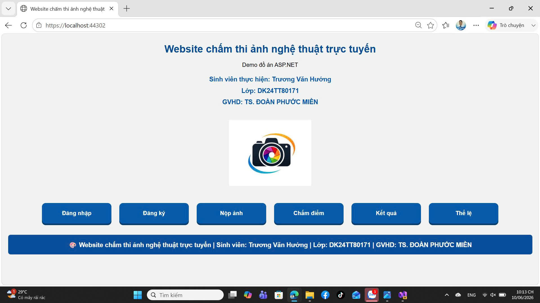
Hình 4.1. Giao diện trang chủ

Giao diện đăng nhập được chụp từ website chạy thử bằng IIS Express. Hình được phóng lớn theo chiều ngang trang để phù hợp yêu cầu trình bày báo cáo.
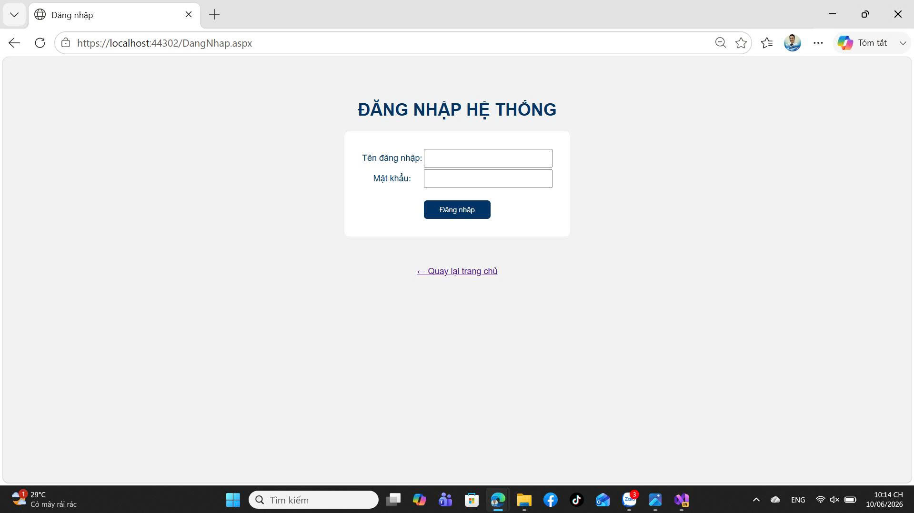
Hình 4.2. Giao diện đăng nhập

Giao diện đăng ký thí sinh được chụp từ website chạy thử bằng IIS Express. Hình được phóng lớn theo chiều ngang trang để phù hợp yêu cầu trình bày báo cáo.
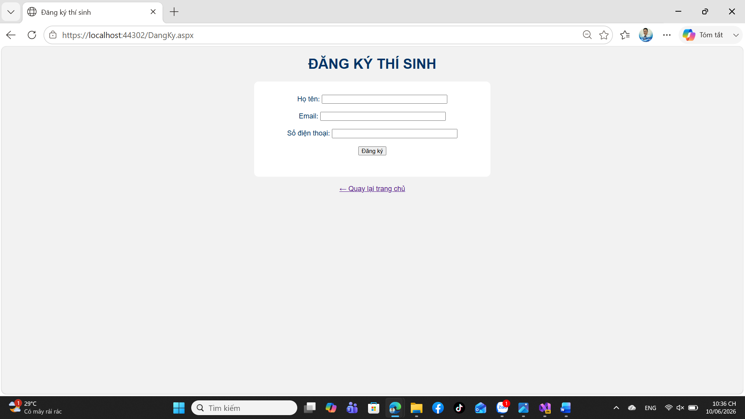
Hình 4.3. Giao diện đăng ký thí sinh

Giao diện nộp ảnh dự thi được chụp từ website chạy thử bằng IIS Express. Hình được phóng lớn theo chiều ngang trang để phù hợp yêu cầu trình bày báo cáo.
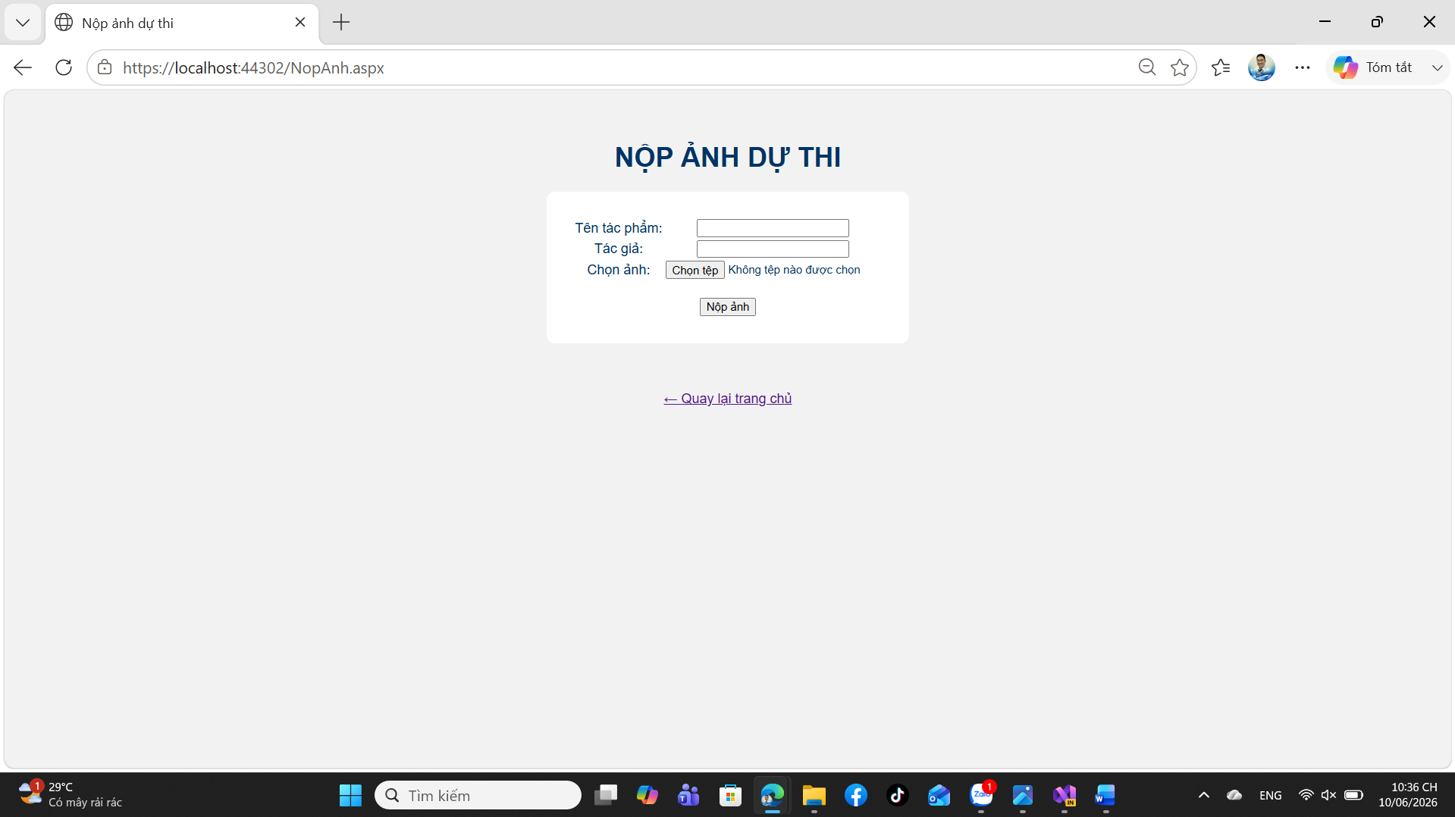
Hình 4.4. Giao diện nộp ảnh dự thi

Giao diện chấm điểm được chụp từ website chạy thử bằng IIS Express. Hình được phóng lớn theo chiều ngang trang để phù hợp yêu cầu trình bày báo cáo.
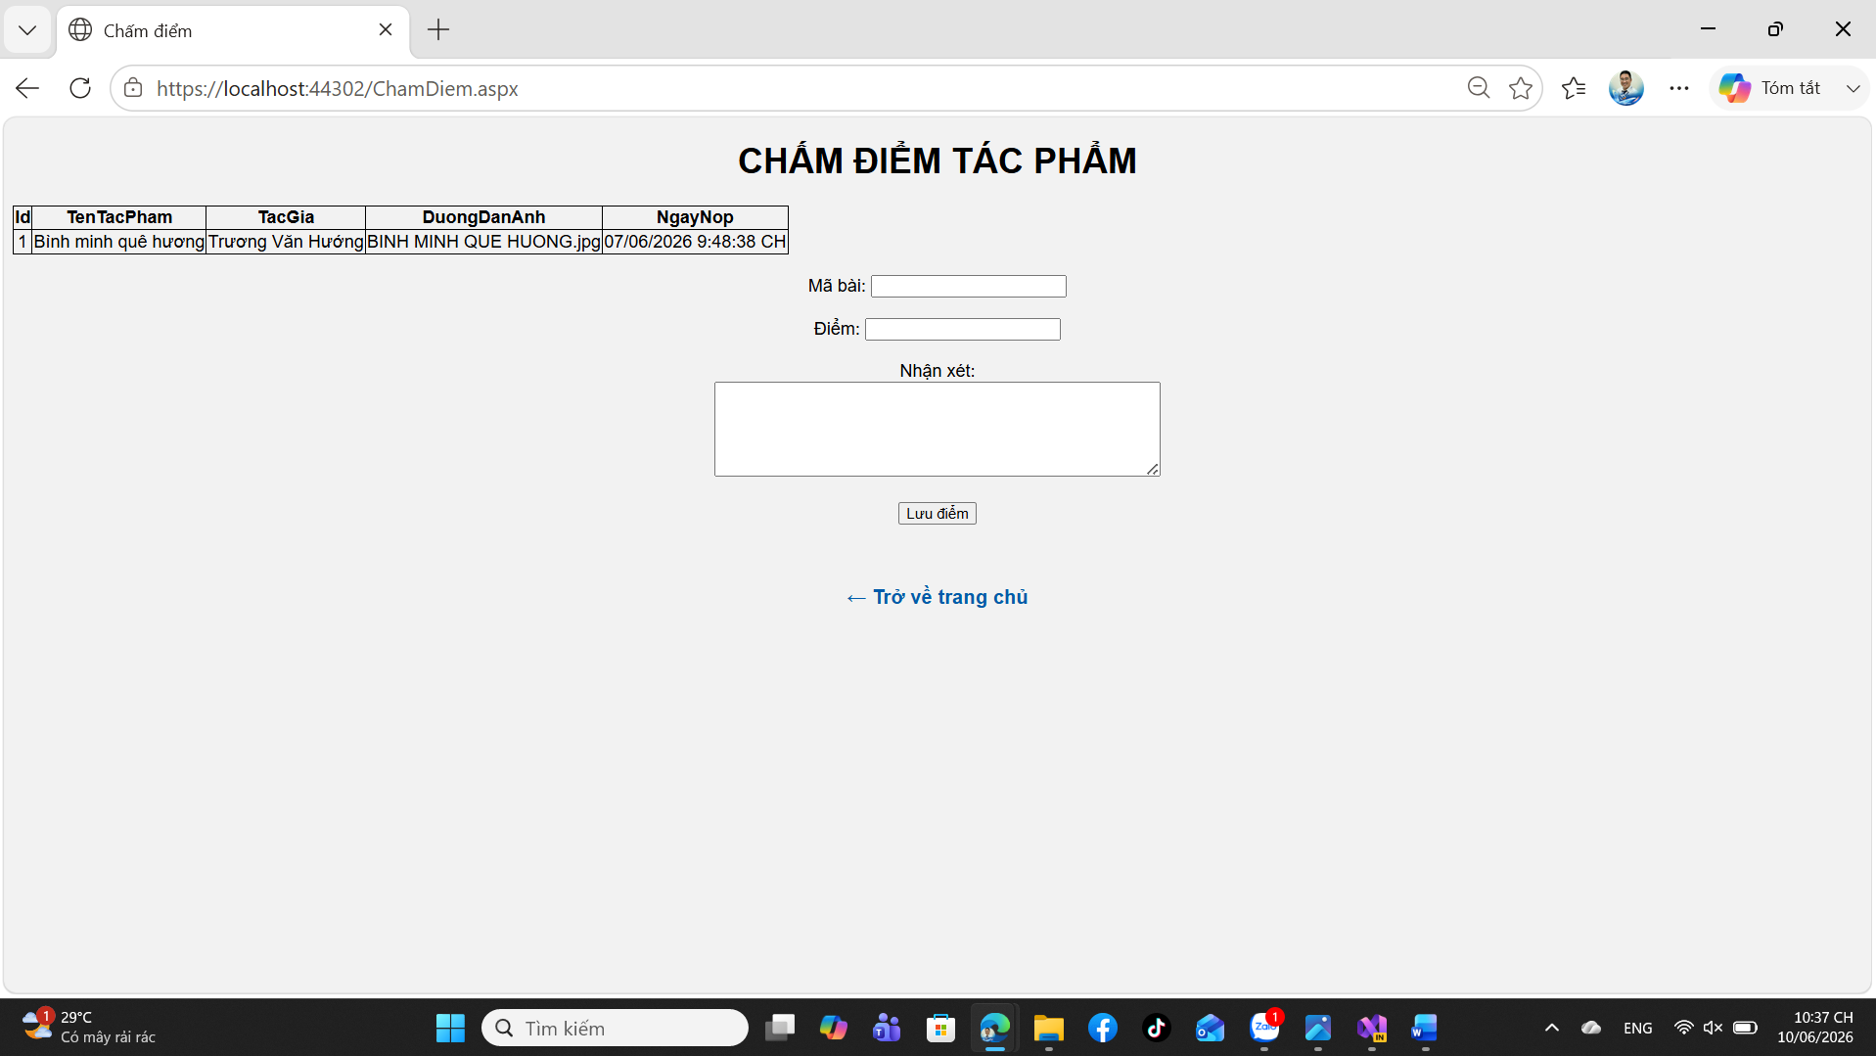
Hình 4.5. Giao diện chấm điểm

Giao diện kết quả cuộc thi được chụp từ website chạy thử bằng IIS Express. Hình được phóng lớn theo chiều ngang trang để phù hợp yêu cầu trình bày báo cáo.
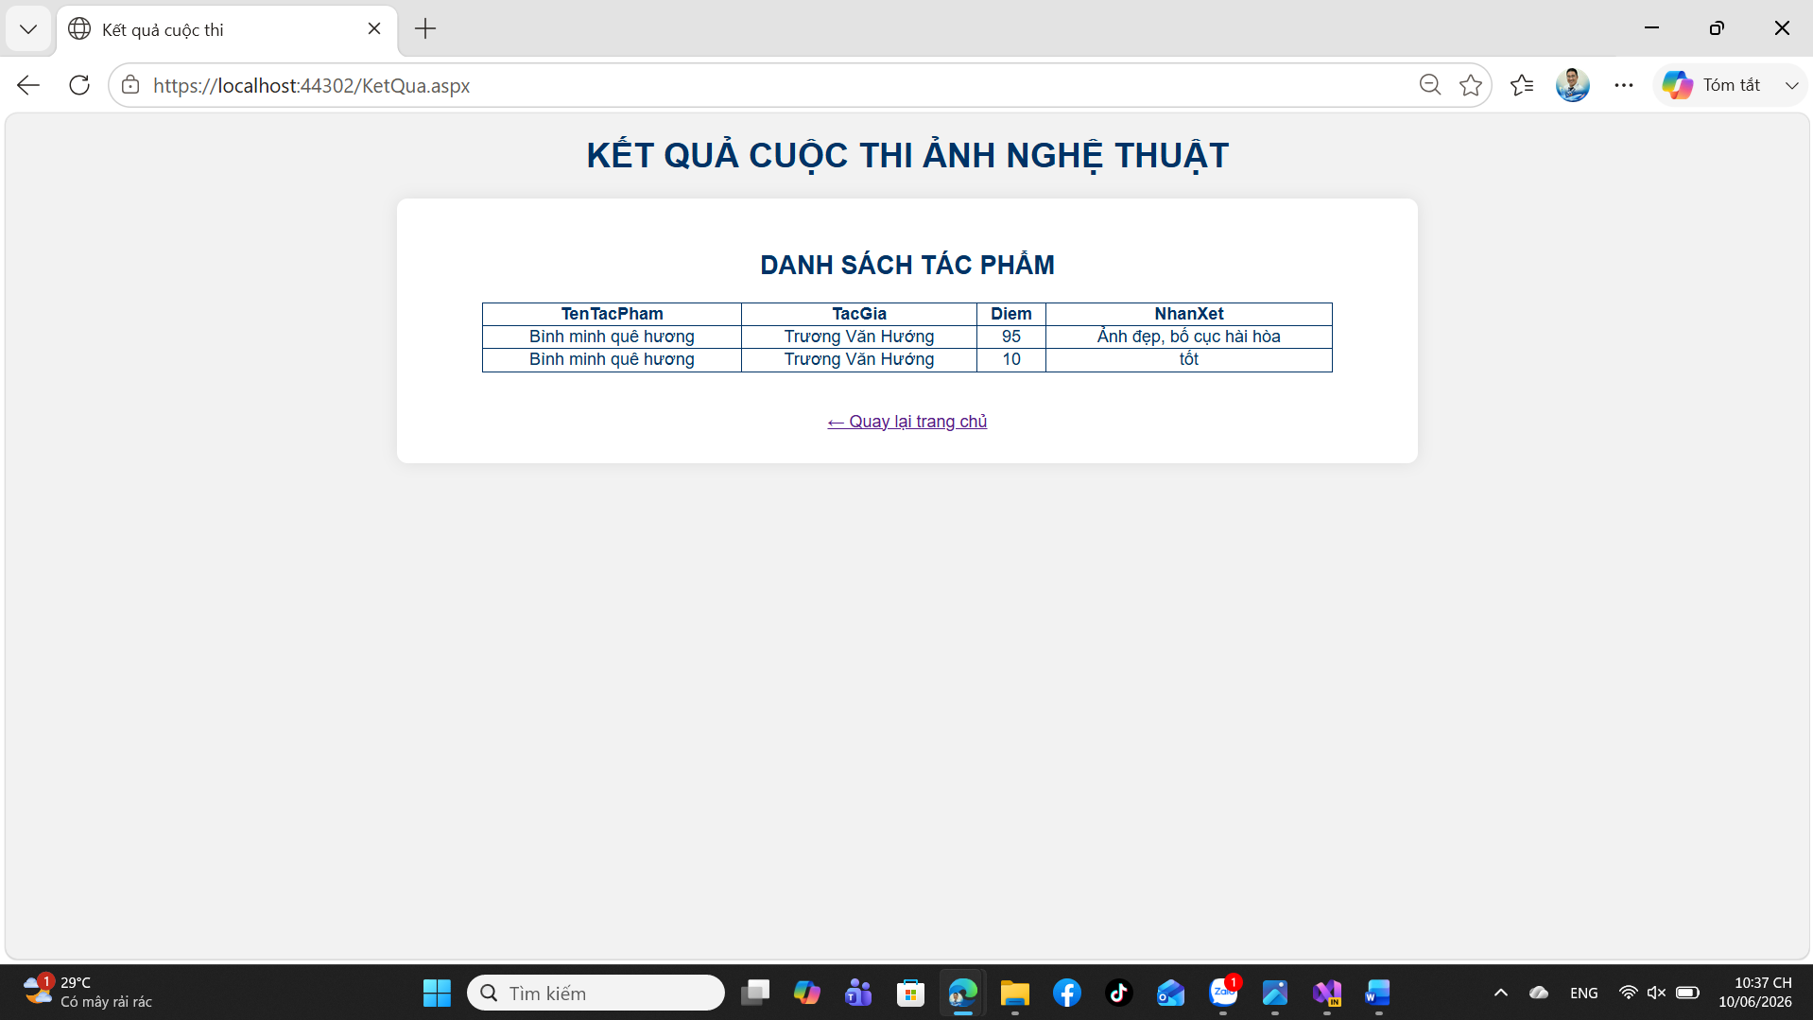
Hình 4.6. Giao diện kết quả cuộc thi

Giao diện thể lệ cuộc thi được chụp từ website chạy thử bằng IIS Express. Hình được phóng lớn theo chiều ngang trang để phù hợp yêu cầu trình bày báo cáo.
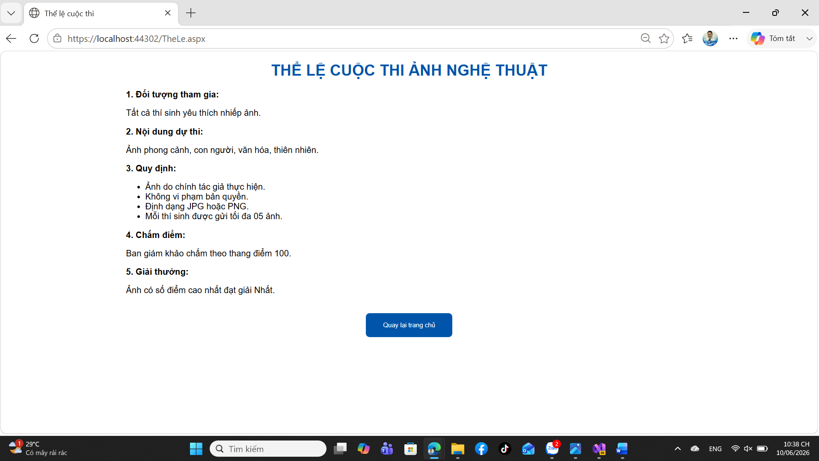
Hình 4.7. Giao diện thể lệ cuộc thi

4.5. Kiểm thử chức năng
Sau khi xây dựng các trang chức năng, hệ thống được kiểm thử thủ công bằng cách nhập dữ liệu mẫu và quan sát phản hồi của website. Các trường hợp kiểm thử tập trung vào đăng nhập, đăng ký, nộp ảnh, chấm điểm và xem kết quả.
STT | Chức năng | Dữ liệu kiểm thử | Kết quả mong đợi | Đánh giá
1 | Đăng nhập | admin / 123456 | Đăng nhập thành công và quay về trang chủ | Đạt
2 | Đăng nhập | Sai mật khẩu | Hiển thị thông báo lỗi | Đạt
3 | Đăng ký | Nhập họ tên, email, số điện thoại | Lưu vào bảng ThiSinh | Đạt
4 | Nộp ảnh | Nhập tên tác phẩm, tác giả, chọn ảnh | Lưu vào bảng BaiDuThi | Đạt
5 | Chấm điểm | Nhập mã bài, điểm và nhận xét | Lưu vào bảng ChamDiem | Đạt
6 | Kết quả | Bài dự thi đã có điểm | Hiển thị danh sách kết quả theo điểm | Đạt
7 | Thể lệ | Truy cập trang thể lệ | Hiển thị nội dung quy định cuộc thi | Đạt
Bảng 4.2. Kết quả kiểm thử chức năng

4.6. Nhận xét kết quả cài đặt
Kết quả xây dựng hệ thống cho thấy website có thể thực hiện đầy đủ các chức năng cơ bản của một cuộc thi ảnh nghệ thuật trực tuyến. Người dùng có thể đăng ký, đăng nhập, nộp ảnh, chấm điểm và xem kết quả.
Điểm quan trọng của bản chỉnh sửa là báo cáo đã khớp với source code thực tế: sử dụng ASP.NET Web Forms thay vì MVC, sử dụng các bảng dữ liệu tiếng Việt không dấu và có mô tả rõ file SQL, Web.config và các trang .aspx trong project.

4.7. Mô tả xử lý nghiệp vụ trong hệ thống
Khi người dùng truy cập vào website, trang Default.aspx đóng vai trò là điểm bắt đầu của hệ thống. Từ trang này, người dùng có thể chọn các chức năng chính gồm đăng nhập, đăng ký, nộp ảnh, chấm điểm, xem kết quả và xem thể lệ. Cách tổ chức theo từng trang riêng giúp cấu trúc chương trình rõ ràng, dễ kiểm thử và dễ trình bày khi bảo vệ đồ án.
Ở chức năng đăng nhập, người dùng nhập tên đăng nhập và mật khẩu. Hệ thống lấy dữ liệu nhập vào, so sánh với thông tin trong bảng TaiKhoan. Nếu thông tin hợp lệ, hệ thống lưu tên đăng nhập vào Session và hiển thị thông báo đăng nhập thành công. Nếu thông tin không đúng, hệ thống thông báo lỗi để người dùng nhập lại.
Ở chức năng đăng ký thí sinh, hệ thống tiếp nhận họ tên, email và số điện thoại. Sau khi người dùng bấm nút Đăng ký, dữ liệu được thêm vào bảng ThiSinh. Chức năng này giúp người tổ chức cuộc thi có danh sách thí sinh tham gia thay vì ghi nhận thủ công.
Ở chức năng nộp ảnh dự thi, hệ thống tiếp nhận tên tác phẩm, tác giả và tên file ảnh. Dữ liệu được lưu vào bảng BaiDuThi để phục vụ quá trình chấm điểm. Phiên bản hiện tại tập trung vào lưu thông tin bài dự thi, đồng thời có thể mở rộng thêm việc lưu file ảnh thật vào thư mục Upload trong tương lai.

4.8. Hướng dẫn chạy chương trình
Để chạy chương trình trên máy tính cá nhân, trước hết cần cài đặt Visual Studio 2022 với workload ASP.NET and web development. Tiếp theo, cài SQL Server Express và SQL Server Management Studio để tạo cơ sở dữ liệu ChamThiAnhDB. Sau khi có đầy đủ công cụ, mở file ChamThiAnhNgheThuat.sln bằng Visual Studio.
Trong SQL Server Management Studio, người dùng tạo hoặc chọn cơ sở dữ liệu ChamThiAnhDB, sau đó chạy file ChamThiAnhDB.sql để tạo các bảng TaiKhoan, ThiSinh, BaiDuThi và ChamDiem. Nếu cần dữ liệu mẫu, có thể thêm tài khoản admin với mật khẩu 123456 để đăng nhập thử.
Sau khi tạo cơ sở dữ liệu, mở file Web.config và kiểm tra chuỗi kết nối ChamThiAnhDB. Data Source cần khớp với tên SQL Server trên máy, ví dụ HUONGTRUONG-PC\SQLEXPRESS. Khi connection string đúng, nhấn F5 trong Visual Studio để chạy bằng IIS Express.
Kịch bản demo đề xuất gồm: mở trang chủ, đăng nhập bằng tài khoản admin, đăng ký một thí sinh, nộp một ảnh dự thi, nhập điểm và nhận xét ở trang chấm điểm, sau đó mở trang kết quả để kiểm tra dữ liệu được lấy từ SQL Server.

4.9. Đối chiếu yêu cầu đồ án với sản phẩm thực hiện
Yêu cầu | Kết quả thực hiện
Có mã nguồn ASP.NET | Đã xây dựng các trang .aspx và .aspx.cs theo mô hình Web Forms
Có kết nối cơ sở dữ liệu | Đã khai báo connection string trong Web.config và sử dụng SQL Server
Có chức năng đăng nhập | Đã có trang DangNhap.aspx xử lý tài khoản
Có chức năng nhập và lưu dữ liệu | Đã có đăng ký thí sinh, nộp ảnh và chấm điểm
Có kết quả hiển thị từ dữ liệu | Trang KetQua.aspx hiển thị danh sách tác phẩm và điểm
Có GitHub Repository | Đã đưa mã nguồn lên GitHub đúng tên đề tài
Bảng 4.3. Đối chiếu yêu cầu đồ án và kết quả thực hiện
Qua bảng đối chiếu, có thể thấy hệ thống đã đáp ứng các yêu cầu cơ bản của đồ án môn Chuyên đề ASP.NET. Các nội dung từng bị góp ý như sử dụng MVC không đúng với source, mô hình cơ sở dữ liệu tiếng Anh và hình ảnh giao diện quá nhỏ đã được điều chỉnh lại trong báo cáo mới.
Báo cáo cũng được trình bày theo cấu trúc 5 chương. Phần từ Mở đầu đến Chương 5 có độ dài trên 30 trang, phù hợp yêu cầu tối thiểu. Nội dung không chỉ mô tả giao diện mà còn bổ sung phân tích nghiệp vụ, thiết kế cơ sở dữ liệu, hướng dẫn cài đặt và kiểm thử chức năng.

CHƯƠNG 5: KẾT LUẬN VÀ HƯỚNG PHÁT TRIỂN

5.1. Kết quả đạt được
Đề tài đã xây dựng được website chấm thi ảnh nghệ thuật trực tuyến theo đúng định hướng của môn Chuyên đề ASP.NET. Hệ thống sử dụng ASP.NET Web Forms, C#, SQL Server và ADO.NET để xử lý các chức năng cơ bản.
Các chức năng đã thực hiện gồm trang chủ giới thiệu hệ thống, đăng nhập, đăng ký thí sinh, nộp ảnh dự thi, chấm điểm, xem kết quả và xem thể lệ cuộc thi. Dữ liệu đăng ký, bài dự thi và điểm số được thiết kế lưu trữ trong SQL Server thông qua các bảng tương ứng.
Báo cáo đã được chỉnh sửa theo cấu trúc 5 chương, thay thế phần MVC không phù hợp bằng ASP.NET Web Forms, Việt hóa phần cơ sở dữ liệu và cập nhật phần mô tả GitHub cho khớp với source code hiện tại.

5.2. Hạn chế của hệ thống
Hệ thống hiện mới dừng ở mức đồ án môn học nên một số chức năng chưa được hoàn thiện ở mức sản phẩm thực tế. Việc phân quyền người dùng mới ở mức cơ bản, chưa có giao diện quản trị riêng để thêm, sửa, xóa dữ liệu.
Chức năng upload ảnh mới lưu tên file ảnh, chưa có xử lý lưu file vào thư mục riêng trên server, chưa kiểm tra dung lượng ảnh, định dạng ảnh và chưa có cơ chế đổi tên file để tránh trùng lặp.
Hệ thống chưa có chức năng chấm điểm nhiều giám khảo, tính điểm trung bình tự động theo hội đồng, xuất báo cáo kết quả hoặc gửi email thông báo cho thí sinh.

5.3. Hướng phát triển
Trong tương lai, hệ thống có thể phát triển thêm module quản trị để quản lý tài khoản, danh sách thí sinh, danh sách bài dự thi và kết quả chấm điểm. Module này giúp người tổ chức cuộc thi thao tác dễ dàng hơn thay vì kiểm tra trực tiếp trong SQL Server.
Hệ thống cũng có thể bổ sung chức năng phân quyền chi tiết theo vai trò Admin, Giám khảo và Thí sinh. Mỗi vai trò chỉ được truy cập những trang phù hợp. Đây là yêu cầu quan trọng nếu hệ thống được triển khai trong thực tế.
Một hướng phát triển khác là cải tiến chức năng upload ảnh: kiểm tra định dạng JPG/PNG, giới hạn dung lượng, đổi tên file tự động, tạo thư mục lưu ảnh và hiển thị ảnh thật trên trang chấm điểm. Ngoài ra, hệ thống có thể bổ sung tính điểm trung bình, xếp hạng tự động và xuất file báo cáo kết quả.

DANH MỤC TÀI LIỆU THAM KHẢO
[1] Microsoft, ASP.NET Web Forms Documentation, Microsoft Learn.
[2] Microsoft, SQL Server Documentation, Microsoft Learn.
[3] Microsoft, ADO.NET Overview, Microsoft Learn.
[4] Nguyễn Văn Ba, Phân tích và thiết kế hệ thống thông tin, Nhà xuất bản Đại học Quốc gia Hà Nội.
[5] Tài liệu bài giảng môn Chuyên đề ASP.NET, Khoa Công nghệ Thông tin, Trường Kỹ thuật và Công nghệ, Đại học Trà Vinh.

PHỤ LỤC

PHỤ LỤC A: CÂY THƯ MỤC GITHUB
ASPNET-DK24TT80171-truongvanhuong-DEMO
├── images
├── setup
├── src
├── thesis
├── Default.aspx
├── DangNhap.aspx
├── DangKy.aspx
├── NopAnh.aspx
├── ChamDiem.aspx
├── KetQua.aspx
├── TheLe.aspx
├── Web.config
├── ChamThiAnhDB.sql
├── ChamThiAnhNgheThuat.sln
├── ChamThiAnhNgheThuat.csproj
└── README.md

PHỤ LỤC B: SCRIPT SQL MINH HỌA
CREATE DATABASE ChamThiAnhDB;
GO
USE ChamThiAnhDB;
GO
CREATE TABLE TaiKhoan (
Id INT IDENTITY(1,1) PRIMARY KEY,
TenDangNhap NVARCHAR(50),
MatKhau NVARCHAR(50),
VaiTro NVARCHAR(50)
);
CREATE TABLE ThiSinh (
Id INT IDENTITY(1,1) PRIMARY KEY,
HoTen NVARCHAR(100),
Email NVARCHAR(100),
SoDienThoai NVARCHAR(20),
NgayDangKy DATETIME DEFAULT GETDATE()
);
CREATE TABLE BaiDuThi (
Id INT IDENTITY(1,1) PRIMARY KEY,
TenTacPham NVARCHAR(100),
TacGia NVARCHAR(100),
DuongDanAnh NVARCHAR(200),
NgayNop DATETIME DEFAULT GETDATE()
);
CREATE TABLE ChamDiem (
Id INT IDENTITY(1,1) PRIMARY KEY,
BaiDuThiId INT,
Diem FLOAT,
NhanXet NVARCHAR(500),
NgayCham DATETIME DEFAULT GETDATE(),
FOREIGN KEY (BaiDuThiId) REFERENCES BaiDuThi(Id)
);
INSERT INTO TaiKhoan(TenDangNhap, MatKhau, VaiTro)
VALUES (N'admin', N'123456', N'QuanTri');

PHỤ LỤC C: LINK GITHUB
Link GitHub Repository: https://github.com/huongalphafold/ASPNET-DK24TT80171-truongvanhuong-DEMO
Link GitHub Pages Demo: https://huongalphafold.github.io/ASPNET-DK24TT80171-truongvanhuong-DEMO/

